**Муниципальное бюджетное дошкольное**

**образовательное учреждение № 18 г. Липецка**

**Семинар-практикум на тему:**

**«Наша здоровая семья»**

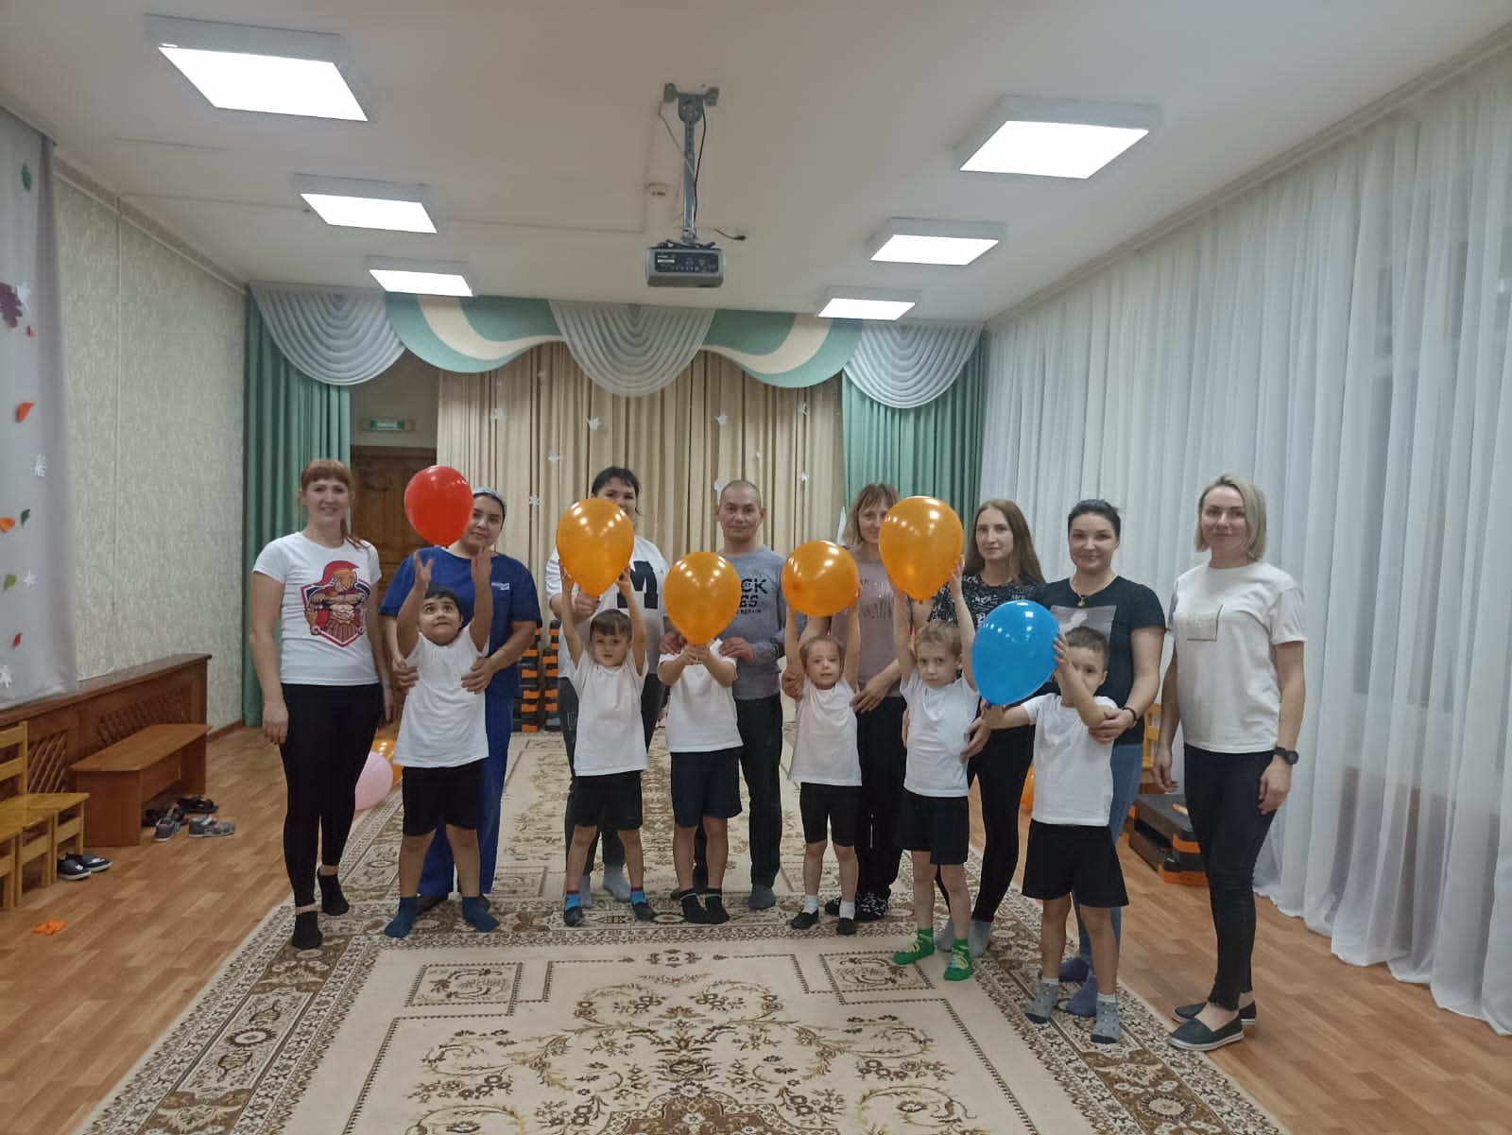

**Разработали:**

Педагог-психолог: Скворцова Н.С.

Инструктор по Ф/К: Васнева М.В.

**Октябрь 2023 г.**

**Цель:** формирование понятий о роли семьи в физическом и психическом развития детей.

**Задачи:**

1. Создать у детей и взрослых радостное, бодрое и веселое настроение.

2. Вызвать положительные эмоции к занятиям физкультурой.

3. Развивать координацию и ловкость движений, мышечную силу, выносливость, быстроту, волевые качества в достижении цели.

4 . Гармонизировать детско-родительские отношения с помощью проведения совместных мероприятий.

5. Укреплять физическое и психическое здоровье детей и взрослых.

**Методическое обеспечение:**

1. Массажные дорожки, цветные стойки, степ-платформы, 2 теннисные ракетки 2 мяча, 2 фитбола, шарики, парашют, 2 обруча, 2 мяча, фламастеры, воздушные шарики, трапеции «камни».

2. Магнитофон.   
3. Флэшка с записями (энергичная музыка для эстафет, песня «Делайте зарядку» группа Кремль).

**Место проведения:** музыкальный зал.

**Ход развлечения**

**Педагог-психолог:** - Добрый вечер, уважаемые родители. В нашей жизни есть слова, над смыслом которых ввиду частого их употребления мы уже не задумываемся. Произносим их автоматически, по инерции, иногда даже искажая. Одним из таких слов является "здравствуйте", давайте пожелаем друг другу здравие.

**Педагог-психолог:** - Хочу узнать: у Вас хорошее настроение? Как без слов подарить его другим людям при встрече? Как без слов сообщить о своем хорошем настроении? Конечно, улыбкой. Улыбнулись соседу справа, улыбнулись соседу слева. Улыбка может согреть своим теплом, показать ваше дружелюбие и улучшить настроение.

**Психологическая разминка «Улыбка»**

**Педагог-психолог:** - Сегодня мы будем с вами соревноваться, укреплять свое тело и дух, но сначала немного побеседуем.

**Педагог-психолог:** - Вы уже поняли, что главная тема нашей встречи - здоровье. И сегодня мы поговорим с вами о роли семьи в формировании физического и психического здоровья ребенка.

Дошкольный возраст – очень короткий отрезок в жизни человека, всего первые шесть, семь лет. В этот период формируется физическое и психическое здоровье, основные психические процессы человека: внимание, память, мышление, речь, воображение, восприятие, идёт интенсивное развитие органов и становление функционирования систем организма. Закладываются основные черты личности, формируется характер, отношение к себе и к окружающим, тем самым закладывается фундамент для дальнейшего роста и развития. И качество этого фундамента будет зависеть от вас.

Закон РФ «Об образовании»

Родители являются первыми педагогами. Они обязаны заложить основы физического, нравственного и интеллектуального развития личности ребенка в раннем детстве.

Семейный климат - это та питательная среда, которая постоянно *«присутствует»* в каждом доме и которую не заменишь никакими специально придуманными способами влияния на детей, так как именно в семье, наблюдая роли отца и матери, дети получают представление о полноценных взаимоотношениях мужчины и женщины, об их родительских ролях, обязанностях, семейных заботах, проблемах, о разумных способах их разрешения, где царит доброжелательная атмосфера, качественное взаимоотношение между всеми членами семьи.

А правильное отношение родителей к детям заключается в умении сочетать ласку, мягкость и нежность со строгой последовательной требовательностью.

И прежде чем приступить к нашему мероприятию, я предлагаю Вам снять свое психоэмоциональное напряжение и плохое настроение.

**Педагог-психолог раздает каждому лист бумаги.**

**Упражнение: «Лист гнева»**

Родители делают из бумаги мяч мысленно «вкладывая» в него все свои негативные мысли, эмоции и на счет три бросают в корзину «плохого настроения».

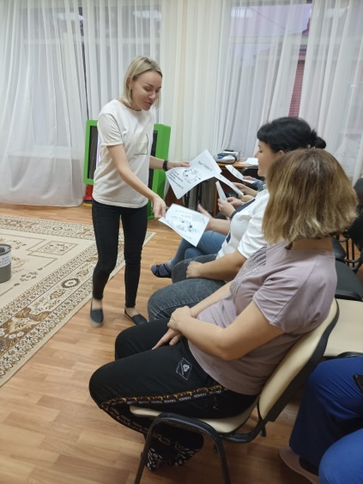 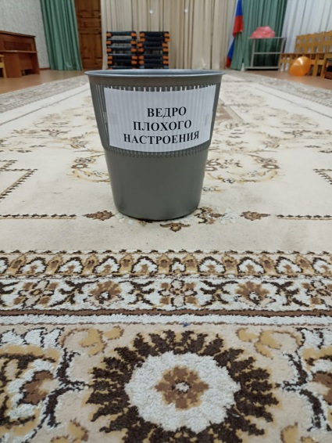 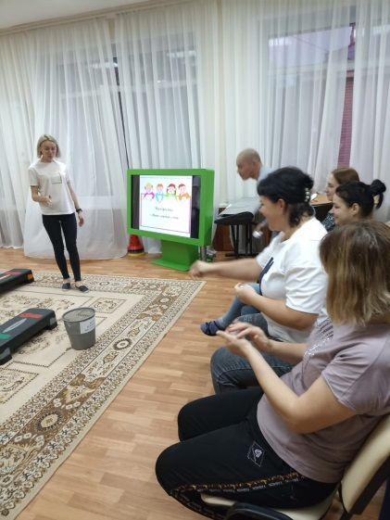

**Педагог-психолог: -** Мы должны не только охранять детский организм от вредных влияний, но и создавать условия, которые способствуют повышению защитных сил организма ребенка, его работоспособности. И важным здесь является правильно организованный режим дня, который оптимально сочетает периоды бодрствования и сна детей в течение суток, удовлетворяет их потребности в пище, в деятельности, отдыхе, двигательной активности и др. Кроме этого, режим дисциплинирует детей, способствует формированию многих полезных навыков.

И сейчас я приглашаю ваших детей.

**Дети заходят в музыкальный зал и становятся на степы**

(первая колонна – дети, 2 колонна – родители)

**Педагог-психолог:**

**Упражнение «Лучик»**

Руку подняли, лучик достали.

К сердцу прижали, другу отдали.

(имитация движений, сначала одной рукой, затем другой).

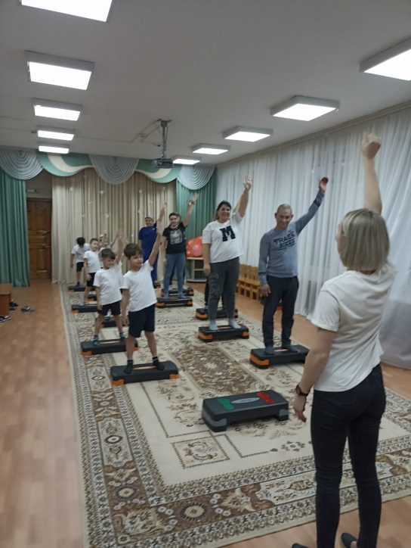 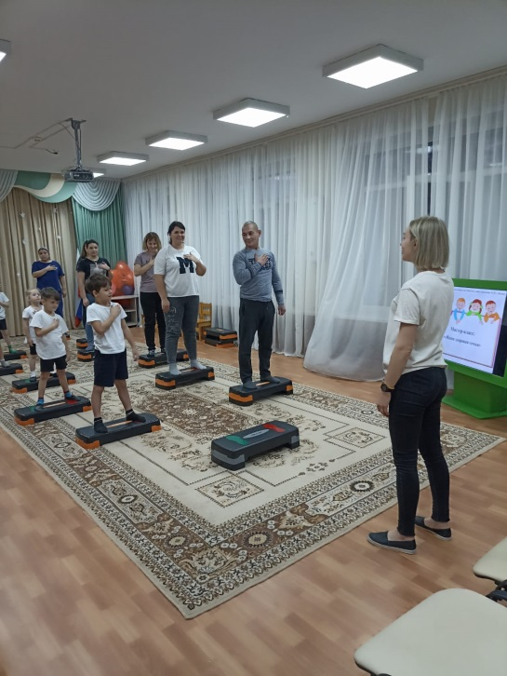

**Упражнение «Дыхание»**

Тихо-тихо мы подышим,

Сердце мы свое услышим.

1- медленный вдох через нос, когда грудная клетка начнет расширяться - прекратить вдох и сделать паузу длительностью 4с;

2 - плавный выдох через нос.

**Инструктор по ф/к**: - Здравствуйте, уважаемые родители, дети - ценители красоты и здоровья, подлинные любители спорта! Мы рады приветствовать вас на нашем сегодняшнем мероприятии «Наша здоровая семья»

Заниматься физкультурой полезно для здоровья, а веселой физкультурой - полезно вдвойне. Оказывается, каждая минута занятий спортом продлевает жизнь человека на один час, а веселому человеку - на целых два часа. Не верите? А вот в этом вы сегодня убедитесь!

- Я открою вам секрет - в мире нет рецепта лучше:

Будь со спортом неразлучен - проживёшь тогда 100 лет!

**Инструктор по ф/к**: Перед тем как приступить к соревнованиям, необходимо сделать разминку.

Зарядка всем полезна,

Зарядка всем нужна

От лени и болезни

Спасает нас она!

**Под ритмичную музыку дети и родители выполняют движения на степ платформах по показу инструктора по ф/к**

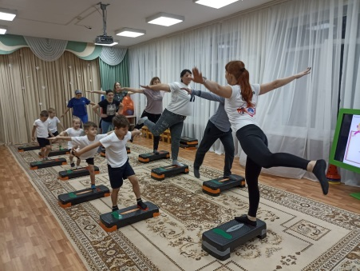  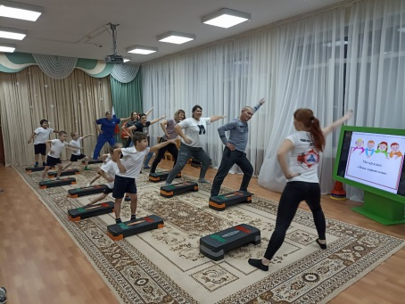  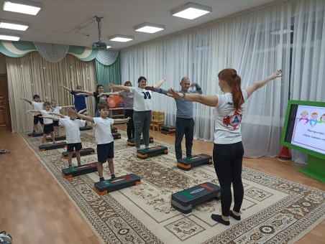

**Инструктор по ф/к**: - Размялись?

**Инструктор по ф/к:** - Все мы знаем, чтобы заниматься спортом нам необходим спортивный инвентарь. Я вам буду загадывать загадки. Ваш ответ поможет нам в эстафетах.

- И первая загадка:

Я его кручу рукой,

И на шеи и ногой,

И на талии кручу,

И ронять я не хочу **(обруч)**

**Эстафета «Бег в обручах»**

Участники команд становятся парами – ребенок и родитель. По сигналу первая пара надевают обруч и вместе бегут между конусами до ориентира и обратно, затем следующая пара.

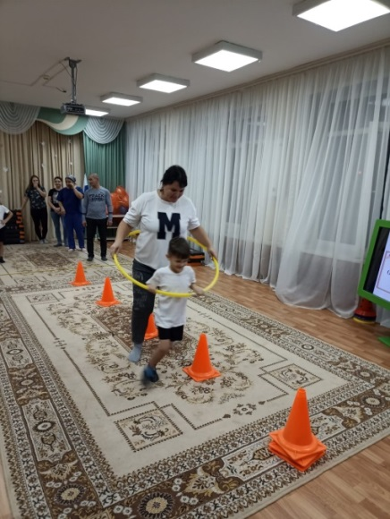 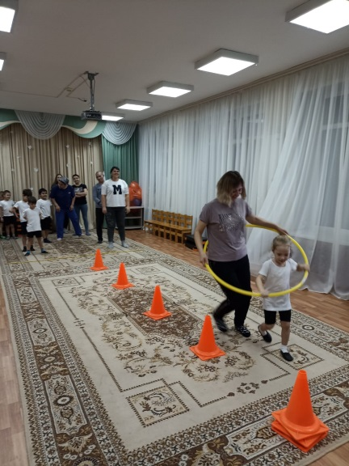 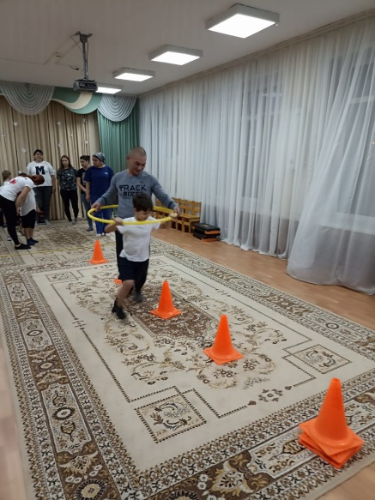

**Инструктор по ф/к:** - Следующая загадка:

- Он бывает баскетбольным,  
Волейбольным и футбольным.  
Скачет, прыгает, летает,  
И усталости не знает **(мяч)**

**Эстафета «Дружная пара».**

Участники команд встают друг к другу лицом и между животами зажимают мяч, обняв друг друга руками до локтей. Идут до ориентира по массажным дорожкам и возвращаются в колонну, передают мяч другой паре.

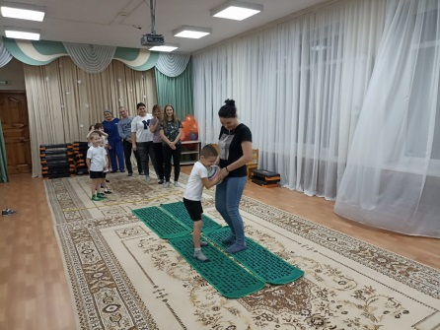 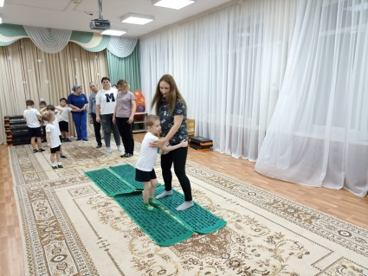 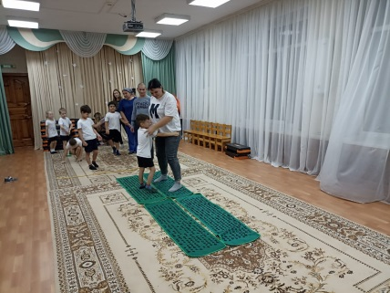

**Инструктор по ф/к:**

- Проявляя пыл, сноровку

Провожу я тренировку

Бью я мячик очень метко

Потому что я ……. **(ракетка)**

**Эстафета «Пронеси не урони»**

Командам даются теннисные ракетки и мяч. По сигналу первые участники идут по «камням-трапециям» неся мяч на ракетке до ориентира и обратно, стараясь не уронив мяч.

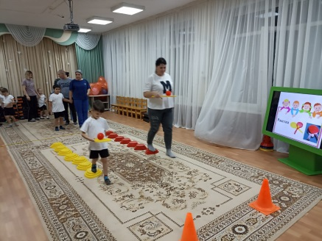 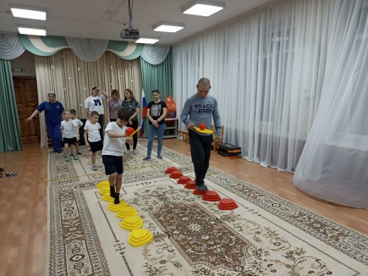 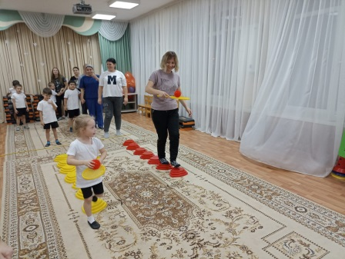

**Инструктор по ф/к:**

- Разноцветный колобок,  
Он тебе подставит бок,  
Он и боли не боится,  
Любит прыгать и катиться!  
Кто же весело так скачет? -  
Мой веселый круглый... **(мячик)**

**Эстафета «Попрыгунчики»**

Командам даются мяч фитбол. По сигналу участники команд прыгают на мячах фитболах до ориентира и обратно.

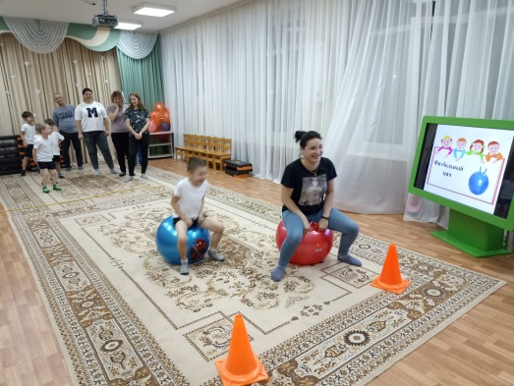 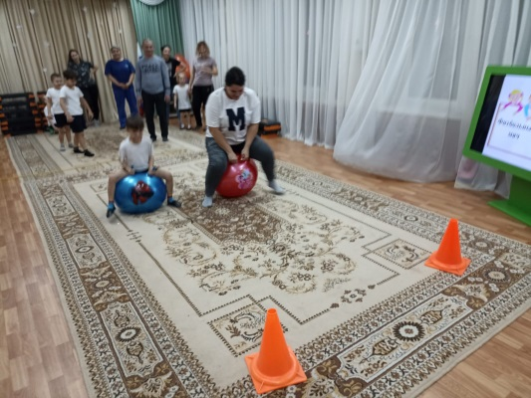

**Общая игра «Салют»**

Дети и родители стоят по кругу, держась за ткань парашюта. На парашюте лежат воздушные шарики. Дети и родители поднимают парашют вверх-вниз, подбрасывая и ловя шарики, не давая упасть шарикам на пол.

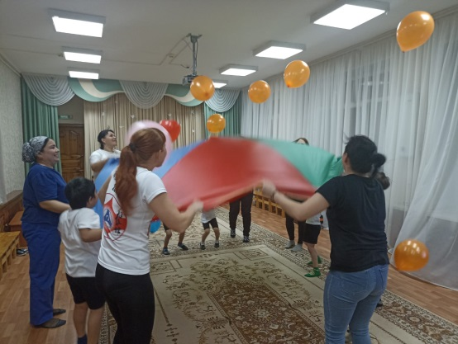 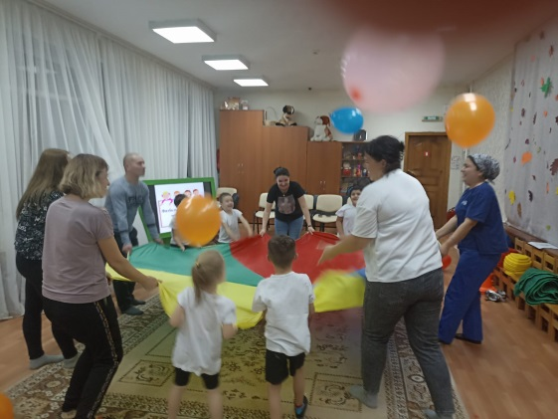

**Инструктор по ф/к: -** Вот и закончился спортивное развлечение. Все участники команд показали свою ловкость, силу, быстроту, а главное – получили заряд бодрости и массу положительных эмоций! Желаем вам крепкого здоровья, почаще улыбаться и никогда не унывать!

**Педагог-психолог:** - Давайте на шариках нарисуем свое настроение.

**Упражнение «Поделись настроением»**

**Педагог-психолог: -** Выберите воздушный шарик, который нравится вам больше всего, и с помощью фломастера поделитесь с ним своим настроение.

(Родители и дети работают в паре)

